4月2日今日动态
出勤：本班今日出勤人数28人。今日3人未来园。
1.区域活动
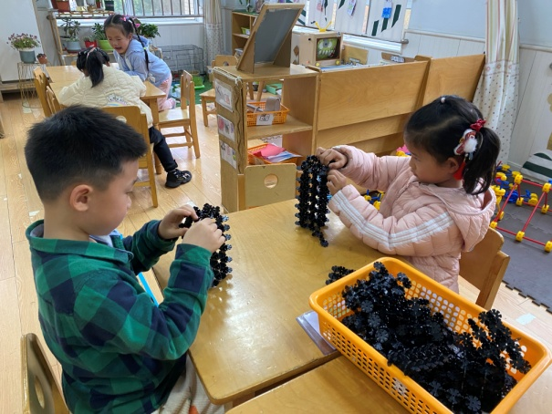  可心、多多用雪花片搭出方形，然后不断往上叠加，建构大桥的支柱。 | 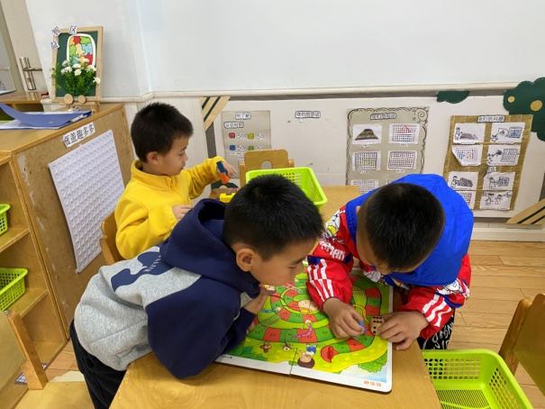  点点、宸宸玩蛇形棋，根据点数仔细点数步数；橙子玩俄罗斯方块，用方块搭建不同造型。
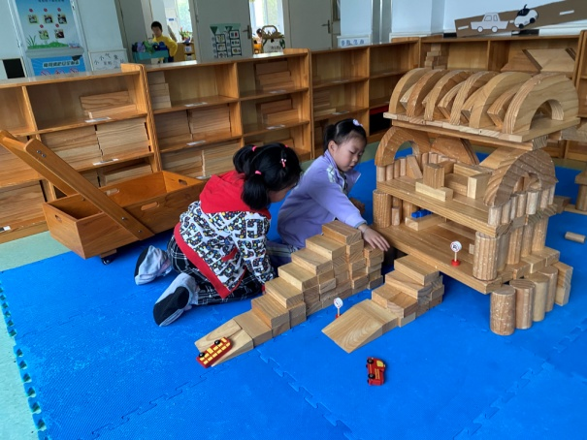  66和伊一用单元积木一竖列一竖列紧靠着建构，往后逐渐增加一块，搭建出楼梯。 | 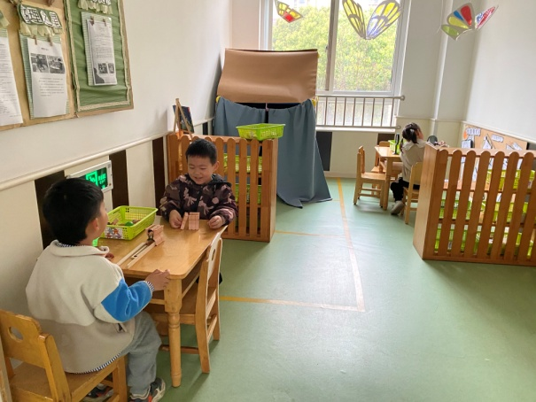  阳阳、大豆豆将人偶积木紧靠排一列，在前面左右放一木条，中间平放一个凹槽，让球自然穿过人偶墙。
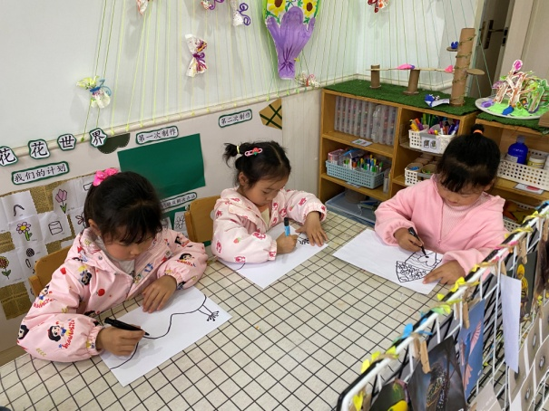  一一、舒舒、音音在美工区绘画，绘画春天的景色以及郊游的场景。 | 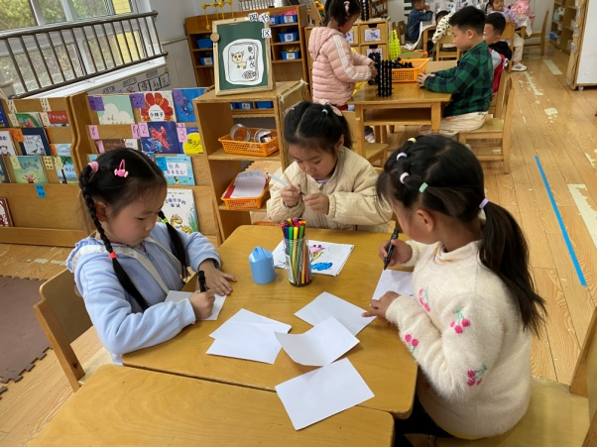  希希、露露、叮当在图书区自制图书，绘画春天出去郊游的故事。
2.值日生工作：
今日值日生：
发小毛巾和餐盘的是李伊一，发筷子的是罗景宸，小朋友们的值日生工作做得很认真喔！
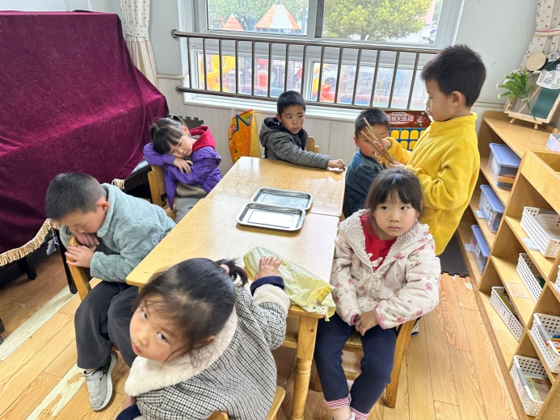 | 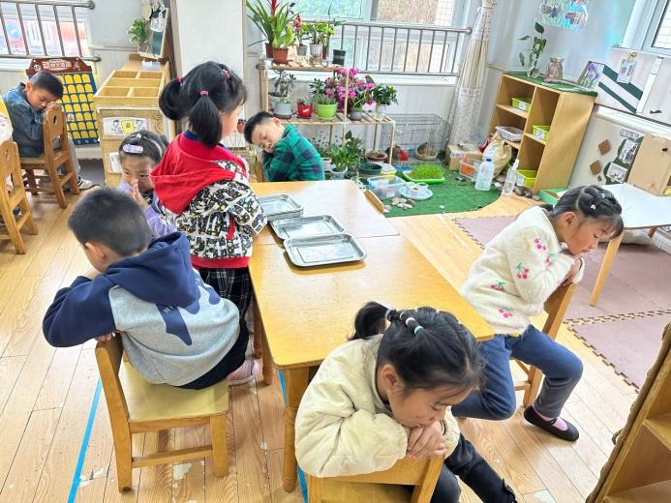

3.集体活动
数学：依样接画
依样接画是指按照图形或实物的颜色、形状、位置等的排列规律，接着进行排序。就是在发现规律的基础上按规律排序，所以关键点是要让幼儿能准确地找出给予物体的排列的规律，然后再能按规律接着排序。李梓朋、李兴琪、邵崔钰、赵希羽、徐亿涵、徐佳禾、陈竞泽、左轶萱、张嘉辰、王凝音、秦苏安、焦云舒、贺健宸、郭煜霖、张漪乐、宋恬恬乐意参与排序活动，能用语言讲述排序的规律；杨梦露、 赵毓宁、肖尧、夏天一、李子木、王紫妍、陈艺萱、杨佳伊、李伊一、罗景宸、张一嘉、高羽安能准确地找出图形或实物的排列规律并接着进行排序。
4.生活观察：
观察时间：2024.4.2
观察对象：中三班今日来园幼儿
观察者：耿佳、刘恬君、丁丹娜
观察目的：具有良好的生活习惯与生活能力（指向能力）
观察内容：
①坚持午睡
②主动饮用白开水
③游戏后整理好玩具
④按时进餐（点心、午餐）
观察背景：
纵观幼儿在园一日生活中的各种小事 ，已经进行了一段时间的“具有良好的生活习惯与生活能力”观察记录。旨在让幼儿保持有规律的生活，养成良好的作息、饮食、卫生习惯。如：早睡早起、每天午睡、按时进餐、吃好午餐等。
（备注：家园共同合作，才是最高效的方式呀！）
儿童 | 坚持午睡 | 水杯喝完 | 整理好玩具 | 用好点心、吃完午餐
张一嘉 | ★ | ★ | ★ | ★
贺健宸 | ★ | ★ | ★ | ★
秦苏安 | ★ | ★ | ★ | ★
高羽安 | ★ | ★ | ★ | ★
徐佳禾 | ★ | ★ | ★ | ★
肖尧 | ★ | ★ | ★ | ★
杨梦露 | ★ | ★ | ★ | ★
王凝音 | ★ | ★ | ★ | ★
李子木 | ★ | ★ | ★ | ★
焦云舒 | ★ | ★ | ★ | ★
李兴琪 | ★ | ★ | ★ | ★
陈艺萱 | ★ | ★ | ★ | ★
杨佳伊 | ★ | ★ | ★ | ★
朱琪玥 | 请假
赵希羽 | ★ | ★ | ★ | ★
陈竞泽 | ★ | ★ | ★ | 进餐不专心
徐亿涵 | ★ | ★ | ★ | ★
罗景宸 | ★ | ★ | ★ | ★
左轶萱 | ★ | ★ | ★ | ★
张漪乐 | ★ | ★ | ★ | ★
王紫妍 | ★ | ★ | ★ | ★
夏天一 | ★ | ★ | ★ | ★
邵崔钰 | ★ | ★ | ★ | ★
郭煜霖 | ★ | ★ | ★ | ★
郭颜睿 | 请假
李梓朋 | ★ | ★ | ★ | ★
李伊一 | ★ | ★ | ★ | ★
赵毓宁 | ★ | ★ | ★ | ★
张嘉辰 | ★ | ★ | ★ | ★
宋恬恬 | ★ | ★ | ★ | 进餐不专心
秦修诚 | 请假
5.温馨提示
1.近来多种病毒、细菌流行，请大家关注幼儿体征，如有异常及时就医并告知老师。同时提醒幼儿勤洗手、勤洗澡、多喝水，注意个人卫生，家里勤通风，少去人员密集的地方。
2.近来气温起伏大，请大家关注天气变化，及时为孩子添减衣物。

